Организация предметно – развивающей среды подготовительной к школе группы «Семицветик».
Достак Алена Окал-ооловна,
воспитатель высшей квалификационной категории
Хомушку Салбакай Ашак-Бораевна,
воспитатель высшей квалификационной категории
Развивающая предметно-пространственная среда в группах детского сада – это совокупность условий, оказывающих прямое и косвенное влияние на развитие ребенка в детском саду, состояние его физического и психического здоровья, успешность его дальнейшего образования, а также на деятельность всех участников образовательного процесса в дошкольном учреждении.
В развивающей среде группы отражены основные направления образовательных областей ФГОС ДО:
- центр речевого развитие «Будем говорить правильно»;
- центр «Музыкально театрализованной деятельности»;
- центр «Природы т экспериментирования»;
- центр «Юный художник»;
- центр «Игры для развития мелкой моторики»;
- центр «Сюжетно – ролевых игр»;
- центр «Игры на развитие логического мышление»
- центр «Физического развития»;
- центр «Патриотический»;
- центр «Театра»:
- центр «Природы»
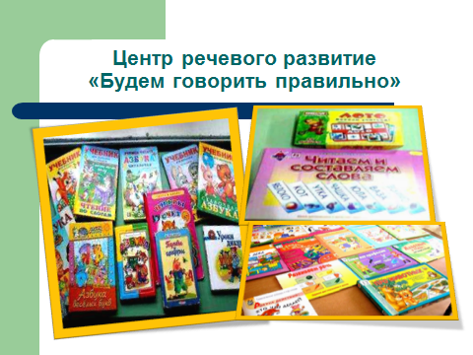  Согласно ФГОС ДО речевое развитие включает:  - - владение речью как средством общения и культуры;  - - обогащение активного словаря;  - - развитие связной, грамматически правильной  - - диалогической и монологической речи;  - - развитие речевого творчества. | 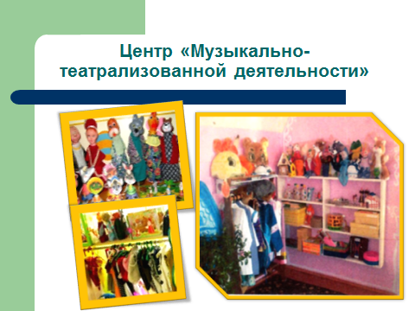  Музыкально - театрализованная деятельность в детском саду - это организованный педагогический процесс, направленный на развитие музыкальных и театрально-игровых способностей детей, эмоциональности, сопереживания, познания, то есть на развитие личности ребёнка.
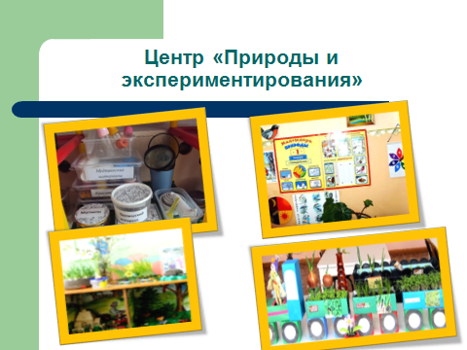  Экспериментирование в подготовительной группе развивает познавательные интересы у почти готовых к школе малышей. | 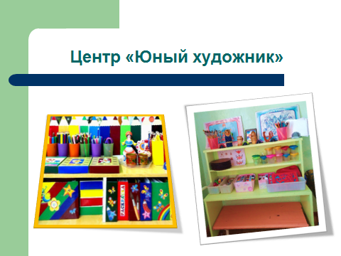  Развитие творческого потенциала дошкольников средствами изобразительной деятельности.
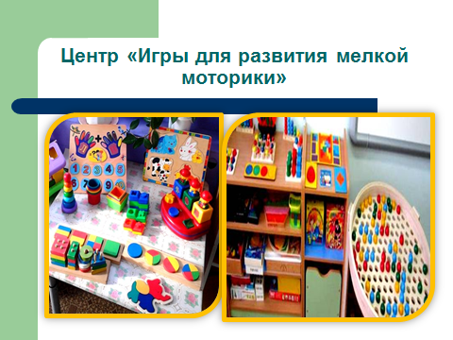  Игры на развитие мелкой моторики способствуют работе речевых и мыслительных центров головного мозга, развитию творческих способностей и формированию усидчивости. | 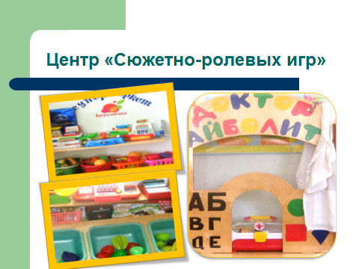  Среда организуется так, чтобы у ребёнка был самостоятельный выбор: с кем и где, как во что играть.
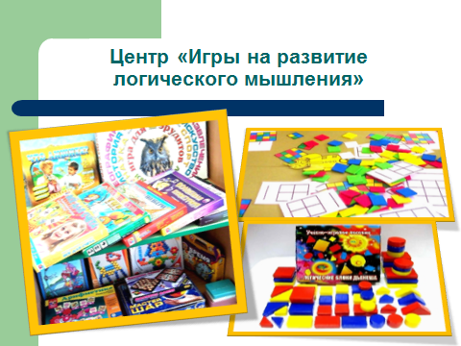  Центр «Игры на развитие логического мышления»  1.Наглядно-действенное мышление  2.Наглядно-образное мышление  3.Словесно-логическое мышление. | 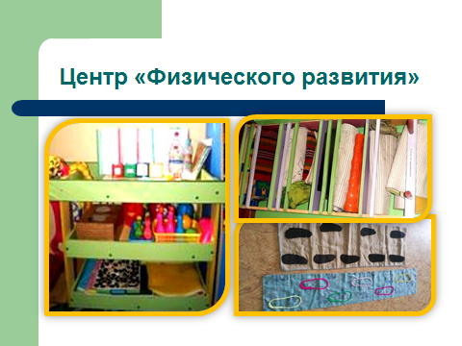  Центр физического развития в групповом помещении необходимо формировать с учетом требований федерального государственного образовательного стандарта дошкольного образования (ФГОС) к предметно-пространственной среде ДОУ.
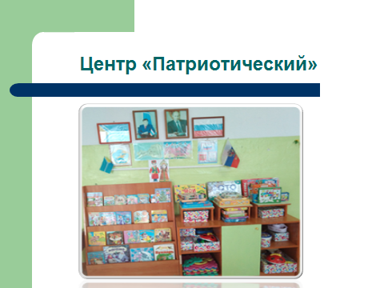  Представленный уголок развивает у детей интерес и уважение к семье, труду людей, трудовым и гражданским подвигам известных людей города и страны. | 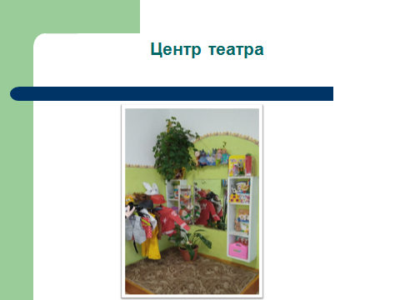  Театральный центр — это часть развивающей среды в оснащении нашей группы, призванная сплотить ребят общей игровой деятельностью, в которой они смогли бы продемонстрировать все грани своего артистизма, характера и эмоции.
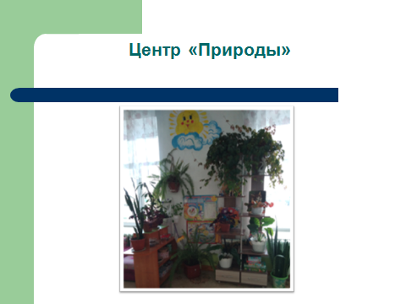
Центр природы необходим не только для наблюдений, ещё он способствует формированию трудовых навыков.

